單板式排煙閘門操作手冊

* 正常狀態下排煙閘門為常閉狀，緊急手動盒為開啟狀態。
* 在緊急狀況下排煙閘門若無法自動運轉時，可按下緊急手動盒，壓下按鈕開關啟動排煙閘門並移報信號回受訊總機同時啟動風機，此時手動盒的按鈕開關是短路狀態。
* 狀況解除後，如為自動開啟，排煙閘門會自動回復到關閉狀態，若是手動盒強制手動，則需再按一次按鈕復歸使閘門關閉。
* 排煙閘門葉片開啟之半徑範圍內禁止放置任何物品，以避免影響閘門開啟。
* 閘門接線圖

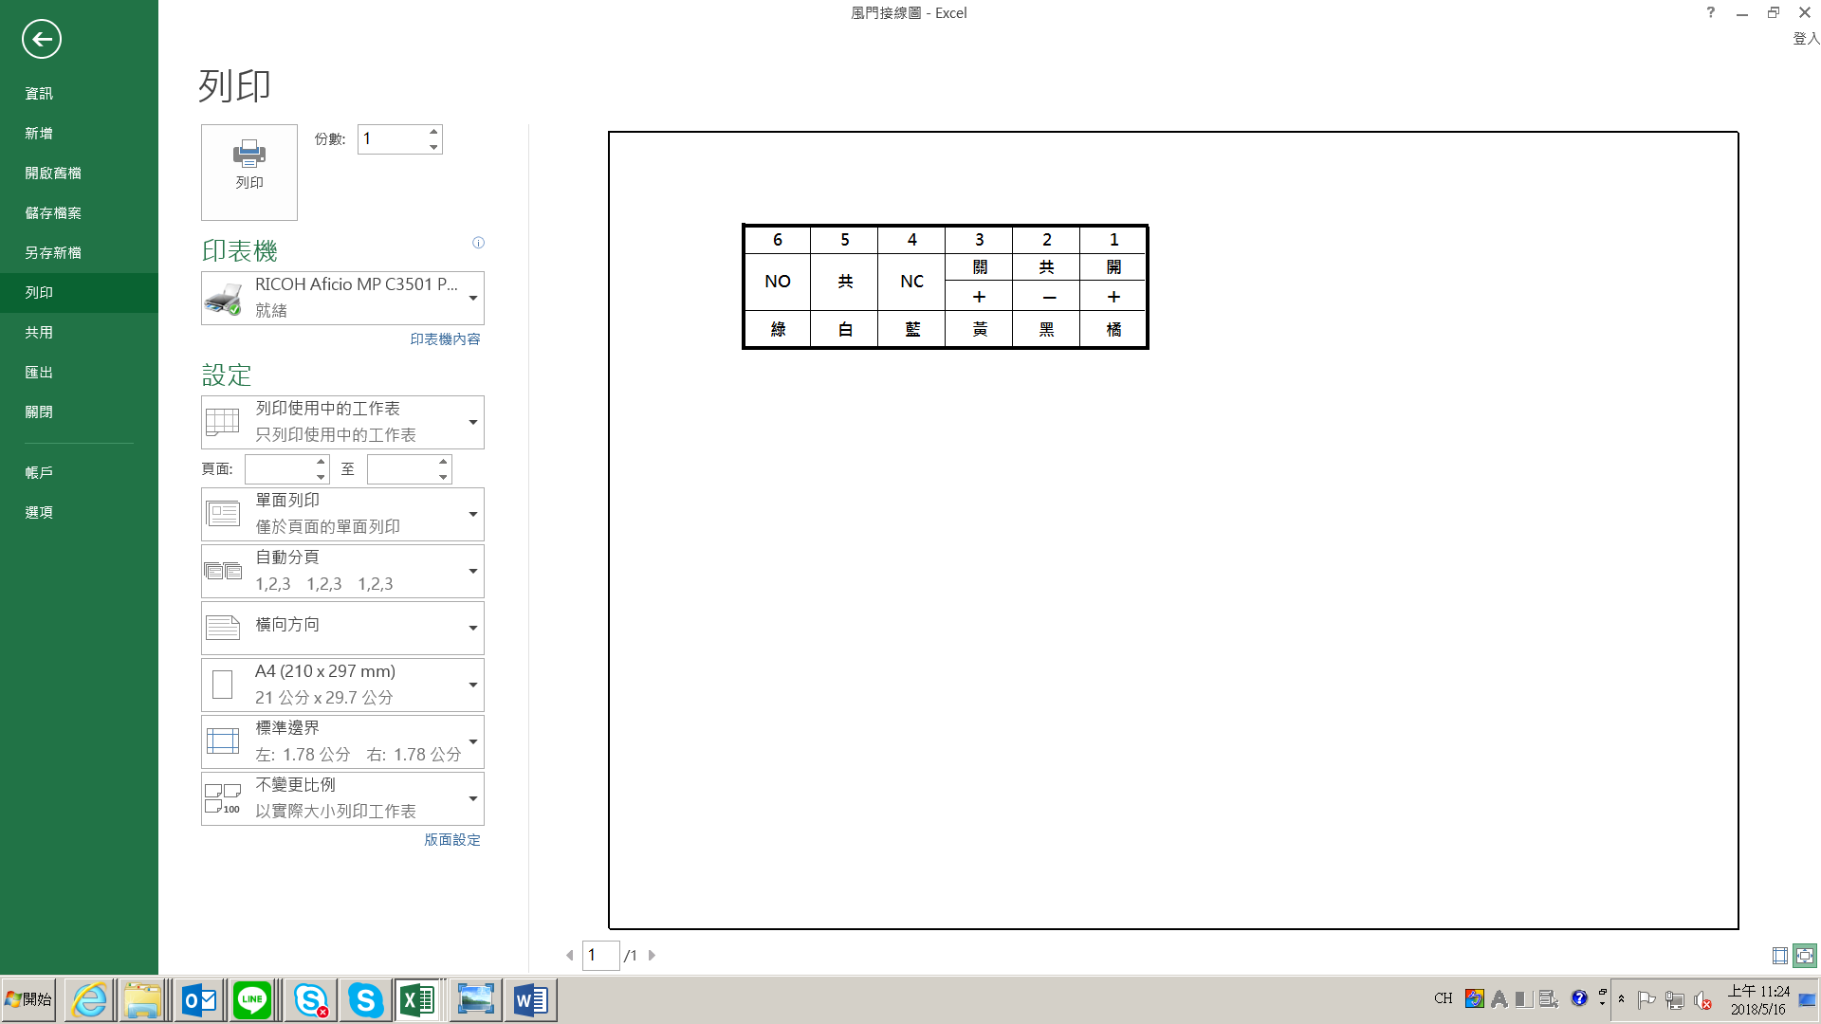

|  |
| --- |
| 廠 商: 力貫科技有限公司  地 址: 台中市清水區漁港路231巷20號  電 話: 04-26577870  傳 真: 04-26577871  Email: Liquan.fire001@msa.hinet.net |